Министерство образования и науки РД
МКУ ДО «Эколого-биологический центр» город Хасавюрт

Всероссийский конкурс экологических проектов
«Волонтеры могут все»
Номинация: «Герои Отечества»

Тема: Афганистан – живая память

Организация заявитель: МКУ ДО ЭБЦ города Хасавюрта
Республика Дагестан 368000 г. Хасавюрт, улица Заречная пр.1, дом2
Тел: 8(928)6734354, hebcomarov@mail.ru

Руководитель проекта: методист по связям со школами города МКУ ДО ЭБЦ г. Хасавюрт Ибракова Аминат Хадиятуллаевна
Тел: 8(928)6734354, aminat ibrakova 1964@ yndexs.ru

2021г

Паспорт проекта

Проект: Афганистан – живая память

Выполнили: учащиеся объединения МБУ ДО ЭБЦ города Хасавюрта РД
Руководитель проекта: Методист по связям со школами города эколого-биологического центра г. Хасавюрта Ибракова Аминат Хадиятуллаевна

Мы стали теперь старше наших отцов,
Но никто не забыт! Всё как будто вчера!
Обжигающий воздух, раскалённый свинцом,
Нашу верность присяге проверяла война!

Мы стали теперь старше наших отцов,
Мы вернулись, но только другими!
В братстве воинском сила на все времена!
Слово чести для нас нерушимо!
Александр Постолаки

На территории города Хасавюрт есть много захоронений, которые мы посещаем 9 мая, проводим там мероприятия посвященные памяти героев Отечества, возлагаем венки, вспоминаем погибших. В течении 2020 года в нашей школе были проведены мероприятия посвященные 31 годовщине окончания афганской войны. Началась афганская война 25 декабря 1979 года и закончилась 15 февраля 1989 года. Афганистан – это наша незатихающая боль, незаживающая рана. Целых 10 лет шла война, в котором, погибло 15 тысячи советских солдат и 37 тысячи было искалечено. Но память об Афганской войне жива, потому что живы те, кто воевал в Афганистане. В этой войне погибло 16 жителей из города Хасавюрт. Патриотизму нельзя научить, патриотами становятся. Патриотическое воспитание молодежи невозможно без привлечения ее к решению социально значимых задач. Одним из основных направлений патриотического воспитания является привлечение учащихся к уходу за воинскими мемориалами, братскими захоронениями и памятниками военной истории, поиск останков погибших воинов, встречи с родственниками и создания музеев в школах, где учились погибшие воины. Благоустройство и уход за братскими захоронениями позволяет подросткам ощутить свою значимость, взрослость, ощутить свою способность делать важные дела, реально видеть результаты своей деятельности, приносить пользу своей малой Родине, создавать прекрасное.
Цель и задачи проекта:
. Формирование патриотических чувств, толерантности и сознания молодого поколения на основе исторических ценностей и роли России в судьбах мира, сохранение и развитие гордости за свою страну.
.Воспитание патриота-гражданина посредством привития любви к истории малой родины, страны, развития чувства гордости за своих земляков.
. Подключение учащихся в работу по благоустройству и озеленению за территорией расположения памятников воинам-интернационалистам и героям ВОВ.
. Усовершенствовать у учащихся навыки работы с различными источниками информации
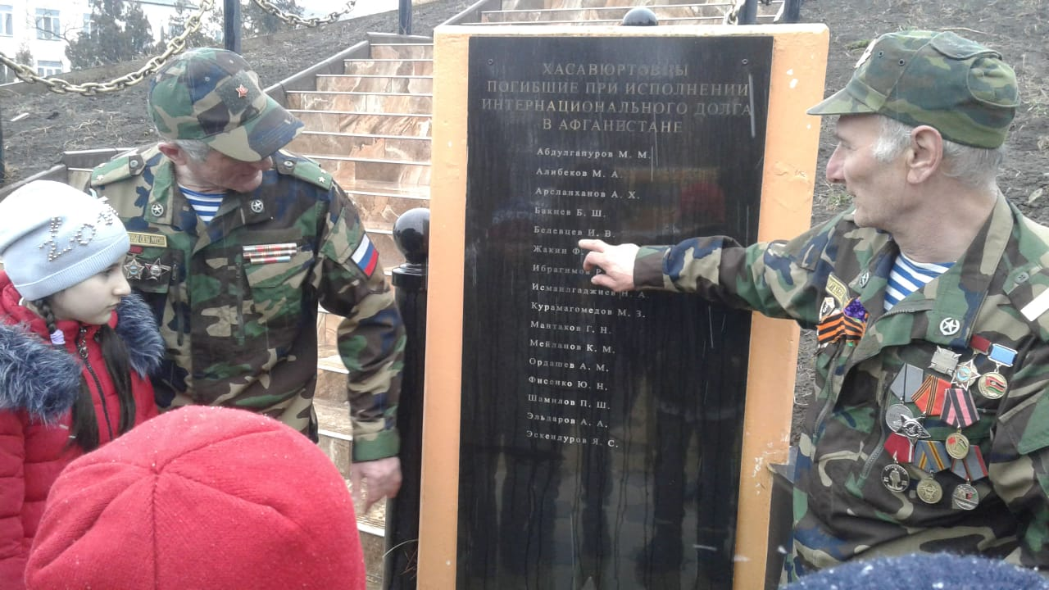Рис.1 Посещение обелиска на улице Тотурбиева установленного Хасавюртовцам погибшим при исполнении интернационального долга в Афганистане. Ветераны рассказывают учащимся о погибших товарищах
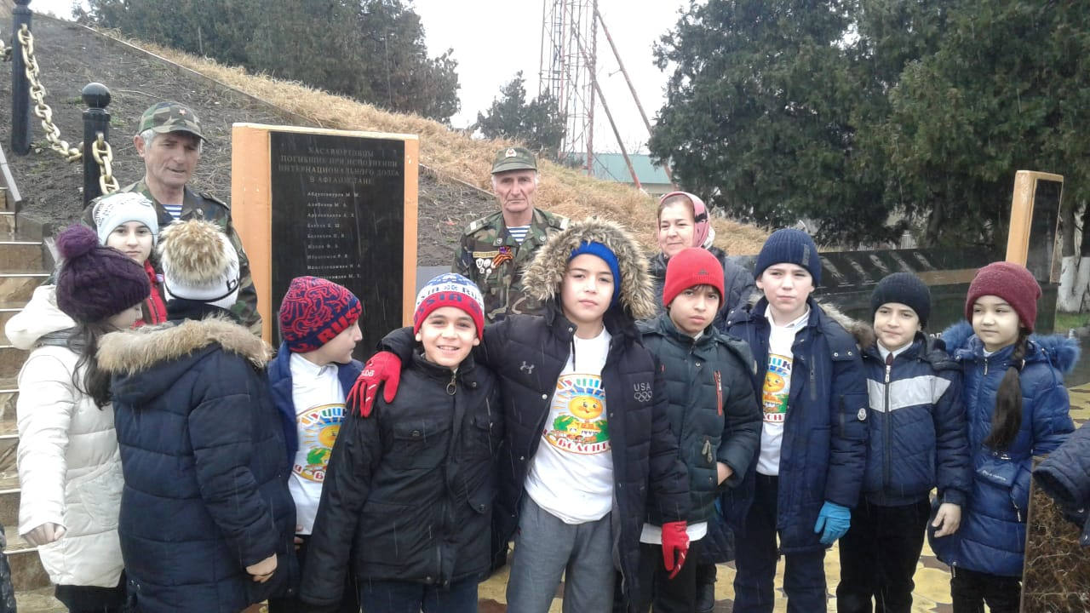
Рис.2. Участники проекта посетили холм славы , где установлен памятник воинам –интернационалистам погибшим в афганской войне.
Значимость проекта заключается в том, что проект осуществляется совместно с администрацией МО города и Организацией Союза ветеранов-афганцев под руководством Акавова Бекболата, ветеранов общественности, и при этом инициаторами выступили мы учащиеся 5 «Б» класса. Мы думаем, что совместная добровольческая деятельность школьников, педагогов, родителей, ветеранов и общественности позволить не просто укрепить связь поколений , но и по-особому раскроет значимость памяти павших в этой войне, пропустив ее уроки через сердце каждого участника проекта.
Глава1. Актуальность и важность проблемы.
  - Самостоятельность разработки проекта.
15 февраля 2019г мы решили провести классный час, посвященный памяти воинов-афганцев и начали собирать материал. Мы приступили к сбору информации о жителях нашего города погибших в Афганской войне. Среди них был выпускник нашей школы Фисенко Юрий Николаевич. Посетив организацию совета ветеранов –интернационалистов мы взяли данные о жителях города Хасавюрта погибших отдавая свой интернациональный долг Родине на Афганской земле.
  - Актуальность проекта: Проходят годы. Все дальше отдаляется то время, когда окончилась война. С каждым годом остается все меньше ветеранов, прошедших ее. Но памятники, посвященные людям, погибшим в годы афганских событий с 1979-1989, напоминают ныне живущим о той цене, что заплатила наша страна за мир на земле. Нынешнее поколение должно быть достойно памяти павших. Очень хотелось бы, чтобы слова «Живая память» претворялись в жизнь. Надо отдавать дань уважения ныне живущим, но свято чтить память тех, кто погиб, защищая мирную жизнь на Земле. Мы решили благоустроить и озеленить территорию памятника, чтобы современная молодежь не забывала Великий подвиг земляков, погибших на этой войне. Есть и другая сторона вопроса об актуальности таких проектов- это возросшая потребность современного информационного общества в принципиально иных молодых людях: образованных, нравственных, предприимчивых, способных быстро ориентироваться в современной действительности и способных быстро и самостоятельно принимать решения в любой ситуации. Данный проект научить учащихся самым нужным качествам: любить свою Родину и свое Отечество, стремиться познавать мир, осознавать ценность труда, науки и творчества, осознавать важность образования и самообразования , способности применять полученные знания на практике, уважать закон и правопорядок осознавать свои обязанности перед семьей, обществом и Отечеством.
  - Социальная значимость проекта.
Привлечение школьников в реализацию таких проектов дает нам возможность решить проблему занятости учащихся в летний период.

  - Юридическая правомерность действий.
Все наши действия по созданию и реализации данного проекта являются абсолютно правомерными. Все наши работы проводились с согласия администрации города Хасавюрт.
1.5. Партнеры по проекту
В реализации данного проекта с нами активно сотрудничали местные жители, работники городского музея, администрация и совет ветеранов города. Основными партнерами являются педагоги и члены администрации эколого-биологического центра г. Хасавюрта предоставившие озеленительный материал для проведения посадок на территории кладбища.
Партнеры:
. Администрация МО « г. Хасавюрт» (нач.отдела по делам молодежи и туризму Атаева А.Б.)
. ЭБЦ г. Хасавюрт ( директор МКУ ДО ЭБЦ Саипов Х.З.)
. Участники афганских событий (Акавов Бекболат, Муртазалиев Умар иЗакриев Ханпаша)
Глава 2. Программа действий.
2.1. Перечень мероприятий для реализации нашего проекта.
1.Собрать информационный материал о погибших в афганской войне жителях нашего города, обратившись в местную организацию союза воинов-интернационалистов.
2. Провести мероприятия в школе с приглашением ветеранов - участников афганской войны.
3.Принять участие в благоустройстве и озеленении территории вокруг могил афганцев. Совместно с ветеранами- афганцами и местными жителями составили план проведения мероприятий по благоустройству и уходу за могилами афганцев.
Таблица 2.1.1.
План благоустройства территории расположения памятников воинам погибшим выполняя свой интернациональный долг в афганской войне.
№ | Мероприятие | Сроки | Ответственный
1 | Почистить территорию вокруг могил от излишней растительности и сорняков. | Июнь 2019г | ПДО ЭБЦ Ибракова А.Х.
2 | Посадить саженцы туи. | Сентябрь 2019г | Муртазалиев У. и Закриев Х. ветераны афганской войны-члены союза воинов-интернационлистов.
3 | Уход за посадками. | Апрель 2020г | ПДО ЭБЦ ИбраковаА.Х. и учащиеся 5»б» класса –активные члены волонтерского движения в школе.
4 | Посадить цветы. | Апрель 2020г | ПДО ЭБЦ Ибракова А.Х.  И учитель сош№12  Абдулмажидова Д.А.
5 | Почистить и помыть памятники. | Март 2020г | ПДО ЭБЦ Ибракова А.Х.  Кл.рук Абдулмажидова А.Х.
6 | Возложение венков приготовленных руками учащихся. | Апрель 2020г | Председатель совета ветеранов Афганистана Акавов Бекбулат.

2.1.2. Смета проекта.
Для посадки на территории памятников саженцы туи, семена и луковицы цветов ЭБЦ г.Хасавюрта выделило бесплатно. Смета проекта в таблице 2.2. Мы выбрали этот проект, для того, чтобы заинтересовать в нем школьников и местных властей, а также доказать что трудолюбие и желание может сделать наш край лучше.

Таблица 2.2.
№ | Мероприятие | Стоимость | Источник финансирования
1. | Посадка саженцев туи, 20шт (ноябрь 2019г) | бесплатно | ЭБЦ г.Хасавюрт
2. | Посадка рассады цветов (март-апрель 2020г) | бесплатно | ЭБЦг.Хасавюрт
3. | Посев семян однолетников (май 2020г) | бесплатно | ЭБЦ г.Хасавюрт
2.3. Перспективность.

Проект является перспективным, т.к. на территории нашего города имеются множество памятников, которые нуждаются в благоустройстве и уходе. Поэтому, мы не хотим останавливаться на достигнутом, будем продолжать нашу работу.

111. Сбор информации о жителях города Хасавюрта погибших в Афганистане выполняя свой интернациональный долг перед Родиной.
3.1.
В декабре 1979 года, как отмечалось в официальных документах того времени, «в целях оказания помощи дружественному афганскому народу, а также создания благоприятных условий для воспрещения возможных антиафганских акций со стороны сопредельных государств» в Демократическую Республику Афганистан были введены части ограниченного контингента советских войск. К выполнению интернационального долга Хасавюртовским объединенным военным комиссариатом были призваны 163 человека. За проявленные мужество и героизм многие из них награждены орденами и медалями. 15 наших земляков, к сожалению, не вернулись с ратных полей. Отдавая дань павшим воинам, власти Хасавюрта в 1988 году приняли решение о переименовании улицы Окружная в улицу Воинов-интернационалистов. В память об отважных земляках на городском мемориале воинской славы установлена мраморная плита.
Вечная память, землякам, погибшим в Афганской войне!
1. Рядовой АЛИБЕКОВ Муса Абдулбасирович
Погиб в бою 4 июля 1981 года
2. Рядовой АРСЛАНХАНОВ Алиасхаб Хайрулаевич
Погиб в бою 11 ноября 1985 года
3. Полковник БАКИЕВ Бакий Шихсолтанович
Погиб при исполнении служебного задания 3 октября 1987 года
4. Рядовой БЕЛЕВЦЕВ Игорь Вячеславович
Погиб в бою 24 декабря 1984 года
5. Младший сержант ЖАКИН Федор Анатольевич
Погиб в бою 10 декабря 1983 года
6. Рядовой ИБРАГИМОВ Расул Ярашевич
Погиб при выполнении боевого задания 6 июля 1986 года
7.Младший сержант ИСМАИЛГАДЖИЕВ Назирбек Алиевич
Погиб в бою 23 июня 1986 года
8. Сержант КУРАМАГОМЕДОВ Мухтарахмед Загирович
Погиб при выполнении боевого задания 11 февраля 1985 года
9. Сержант МАНТАКОВ Гамзат Насирсултанович
Погиб в бою 26 мая 1986 года
10. Рядовой МЕЙЛАНОВ Курбан Миридинович
Погиб в бою 4 мая 1980 года
11. Рядовой ОРДАШЕВ Алвади Мансурович
Погиб при выполнении боевого задания 28 мая 1986 года
12. Рядовой ФИСЕНКО Юрий Николаевич
Погиб при выполнении боевого задания 12 сентября 1983 года
13. Рядовой ШАМИЛОВ Пирмагомед Шамилович
Погиб в бою 25 мая 1982 года
14. Младший сержант ЭЛЬДАРОВ Анварбек Алхузурович
Погиб в бою 21 августа 1982 года
15. Рядовой ЭСКЕНДАРОВ Якуб Сейфуллахович
Погиб при выполнении боевого задания 3 ноября 1982 года
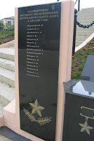

Рис.3.1.1. Мраморная плита в память об отважных земляках погибших в Афганистане на городском мемориале.
3.2. Классный час в 5 «Б» классе посвященное 32 годовщине вывода Советских войск из Афганистана.
В 5 классе был проведен классный час посвященный 32 годовщине вывода Советских войск из Афганистана. Учащиеся с большим интересом оказали помощь руководителю объединения в проведении мероприятия. Они подготовили стихи и песни о Афганской войне. На мероприятие были приглашены участники афганских событий: Акавов Бекболат, Муртазалиев Умар, Закриев Ханпаша. Почтили память погибших земляков минутой молчания. Учащиеся узнали о том, что в декабре 1979 года советские войска вошли в Афганистан. Советскому Союзу война обошлась в 50 миллионов долларов. В этой войне погибло 15 тысячи солдат, 37 тысячи искалеченных. Началась афганская война 25 декабря 1979 года и закончилась 15 февраля 1989 года. Афганистан – это наша незатихающая боль, незаживающая рана. Перед началом классного часа была проведена акция «Чистый памятник». Посетили мемориал памяти воинам-землякам погибшим в афганской войне, провели уборку вокруг памятника. Совместно с участниками Афганской войны посетили могилу ученика СОШ№12 Фисенко Юрия Николаевича погибшего в Афганистане. Много матерей потеряли сыновей в той войне, многие вернулись контуженные и раненные. Учащиеся возложили цветы изготовленные своими руками на уроках. Данный классный час способствовал формированию чувства патриотизма и гордости за свою Родину, приобретению знаний об Афганской войне, об ее основных участниках. Не зря мы назвали мероприятие «Афганистан – живая память», потому что, именно живая память, потому что живы те, кто воевал в Афганистане. Живая, потому что память о погибших свято хранят их товарищи по оружию, их семья и близкие. И память эта будет жива, пока мы будем об этом помнить, пока мы об этом говорим и поем.

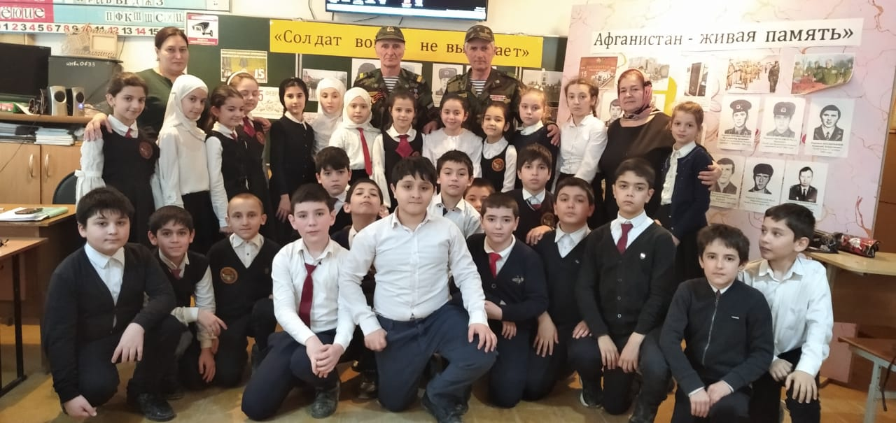
Рис. 3.1.2 Классный час в объединении ЭБЦ с участием ветеранов афганских событий «Афганистан - живая память».
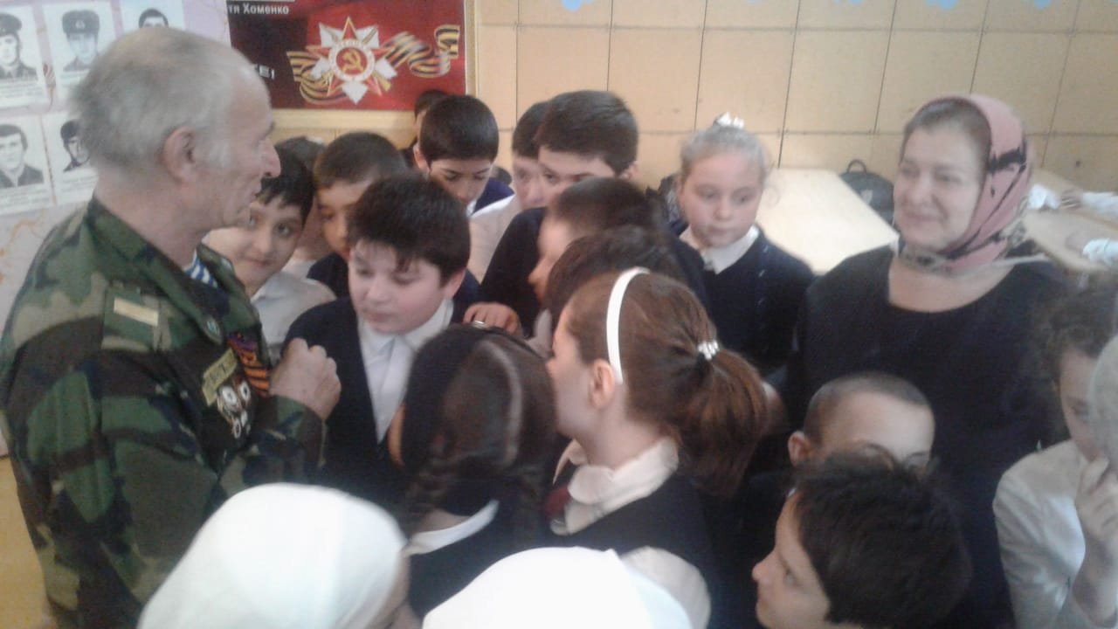

Рис. 3. 1.3. Ветеран афганской войны Муртазалиев Умар рассказывает учащимся о своих боевых наградах.

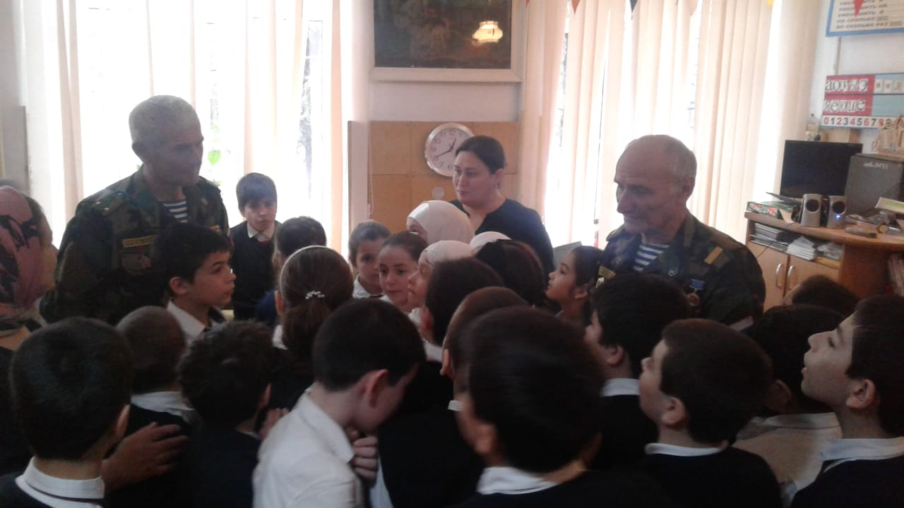
Рис. 3.1.4. Ветеран Афганских событий Закриев Ханпаша рассказывает учащимся об одном из боев, в котором, они потеряли много своих однополчан.
Время выбрало нас, закружило в афганской метели. Нас позвали друзья в грозный час, Мы особую форму надели. (В.П.Куценко)
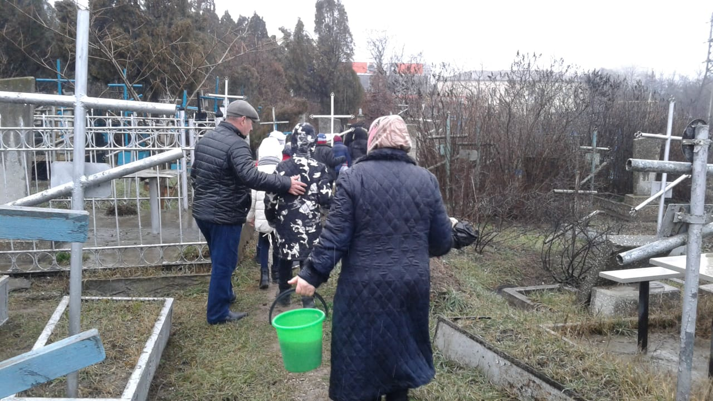
3.1.5. Участие в благоустройстве и очистке территории вокруг могил афганцев.
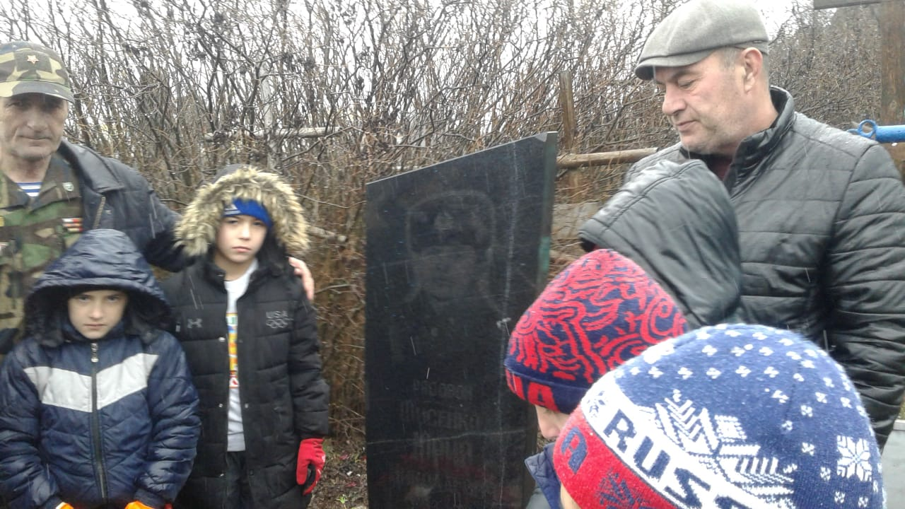
Рис. 3.1.6. Председатель совета ветеранов Афганистана Бекболат Акавов рассказывает учащимся, как погиб выпускник нашей школы Фисенко Юрий Николаевич.
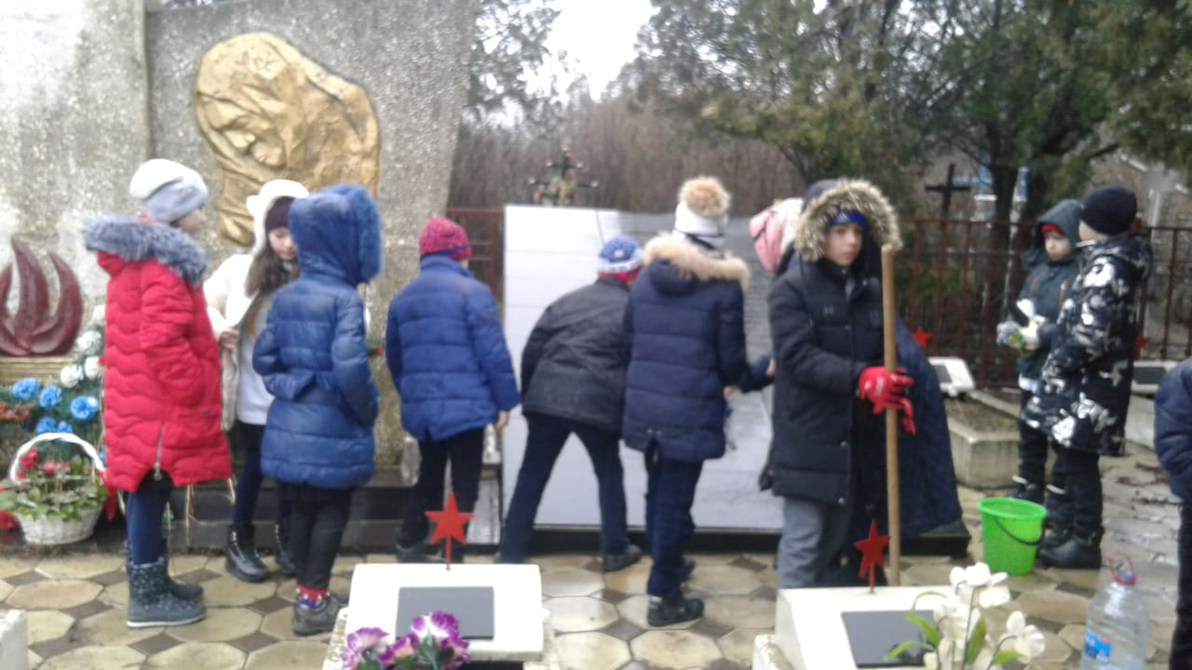
Рис.3.1.7. Работы по очистке территории вокруг памятников на территории городского кладбища.

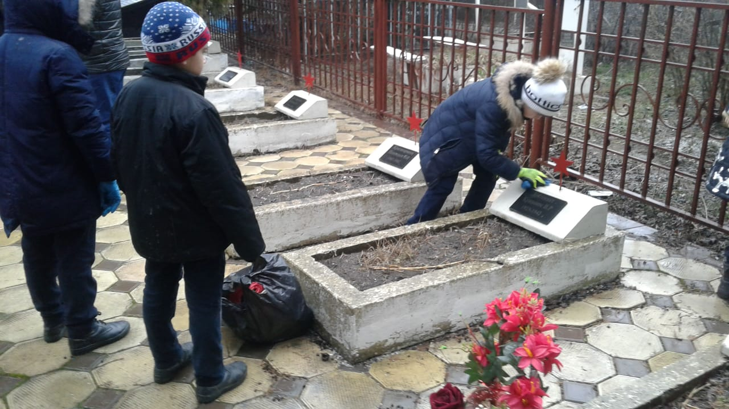
Рис.3.1.8. Идет очистка памятников.

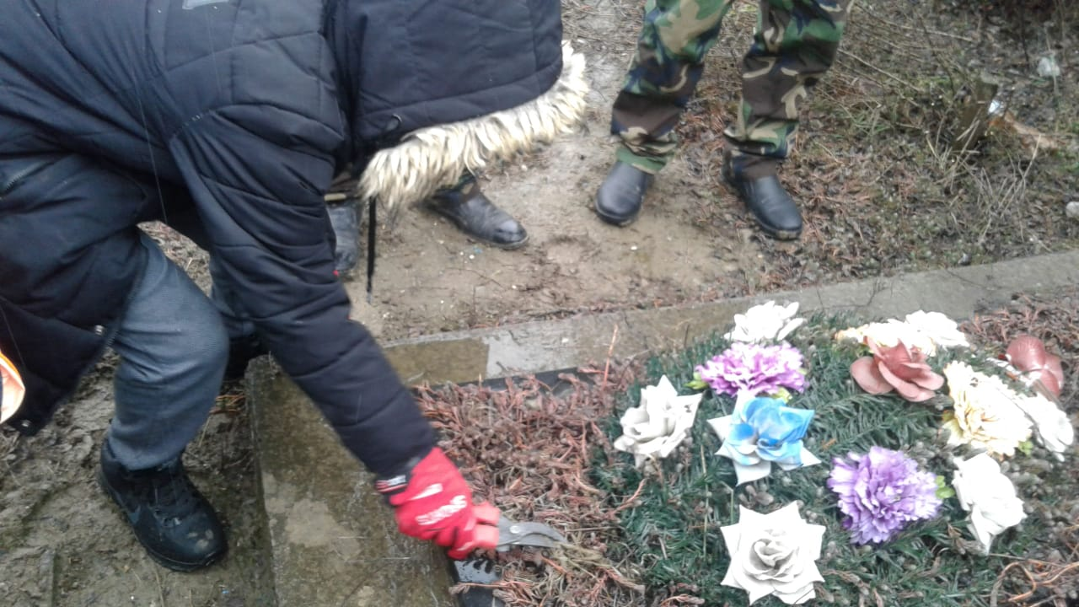
Рис. 3.1.9. Стрижка высохшей травы.
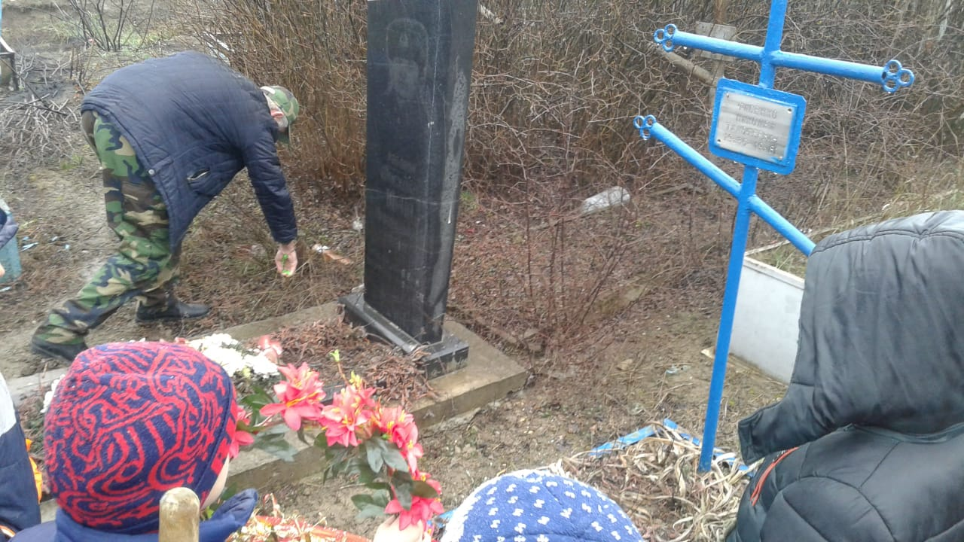
Рис. 3.1.10. Уборка территории вокруг памятника. Совместно с учащимися работают ветераны Афганской войны.

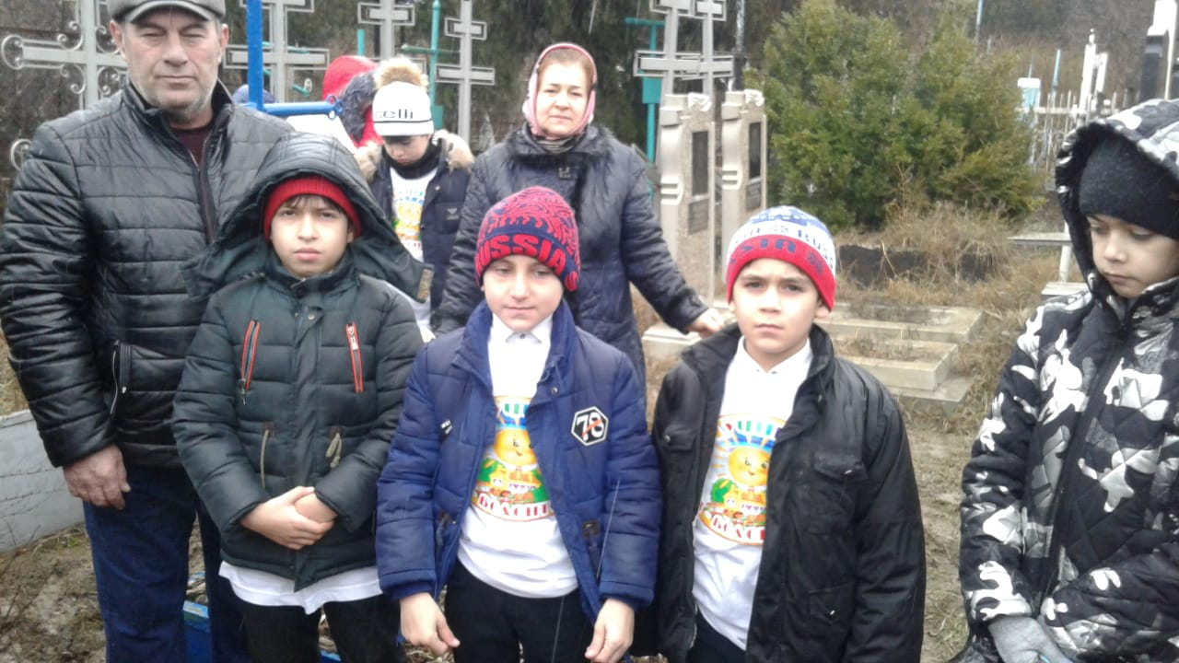
Рис. 3.1.11. Учащиеся читают стихи про Афганистан.

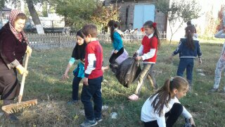
Рис.3.1.12. Субботник по очистке территории городского кладбища от скошенной травы.

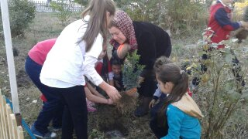
Рис.3.1.13 Посадка саженцев туи на территории расположения памятников воинам погибшим при исполнении интернационального долга в республике Афганистан.
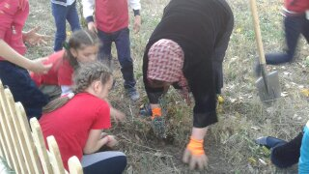
Рис. 3.1.14. Педагог ДО ЭБЦ ИбраковаА.Х. совместно с учащимися 5 «Б» класса –активными членами волонтерского движения проводит посадки туи по периметру ограды захоронений.

4.1. Этапы проекта:
1. Подготовительный ( февраль 2019г)
. Создание команды по разработке и реализации проекта (рис.4.1.)
. Утверждение плана работы по проекту.
. Выбор руководителей проекта.
. Расчет сметы для работы на 3 года.
2.Практический (октябрь2019г – май 2020г)
. Выкашивание травы;
. Посадка саженцев;
. Посадка рассады цветов;
. Посев семян однолетников;
. Поиск информации о наших земляках героически погибших выполняя свой интернациональный долг в Афганистане.
. Очистка территории вокруг памятников, очистка надгробных памятников.
3. Аналитический (май 2020г)
Проведение мониторинга работы и разработка перспектив проекта.
4.2. Основные результаты работы по проекту за истекший период деятельности.
. За истекший период мы скосили траву, посадили саженцы туи, очистили территорию вокруг памятников, почистили надгробья.
. Учащиеся получили навыки по выращиванию саженцев туи, рассады цветов и по уходу за ними.
. Школьники научились работать с литературными и интернет источниками, приобрели опыт общения с различными структурами города, с жителями, научились выступать перед общественностью и давать интервью и.т.д.
. В ходе реализации данного проекта у учащихся формировались такие качества как: гражданский патриотизм, любовь к Родине, чувство гордости за свою страну и малую Родину;
.уважение к истории, культурным и историческим памятникам;
. потребность в самовыражении и самореализации, социальном признании;
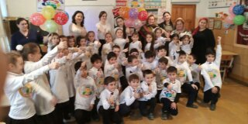
Рис.4.2.1. Команда проекта.

Заключение
Данный проект оживил учебно-воспитательный процесс и сделал жизнь нашей школы более интересной и содержательной. Проекты по благоустройству – такая форма активного отдыха, которая позволяет сочетать выполнение несложных трудовых и учебных операций с пребыванием на воздухе. Именно в детском возрасте формируется сознательное патриотическое отношение к своей Родине, к подвигу земляков Формирование патриотической культуры у детей основная задача данного проекта. Патриотическое воспитание сегодня выступает в качестве приоритетного направления развития современной школы и системы образования. Формирование у подрастающего поколения основ патриотического сознания становится важным показателем для динамичного продвижения в решении насущных проблем современности. Одним из важнейших принципов образования считается принцип непрерывности –взаимосвязанный процесс обучения, воспитания и развития человека на протяжении всей его жизни. Такая взаимосвязь в нашей школе осуществляется через эколого-биологический центр. В условиях современной модернизации образования проекты реализуемые совместно с учреждениями дополнительного образования , способствуют обучению, воспитанию и развитию выпускников, согласно требований ФГОС. Мы желаем подрастающему поколению разумно пользоваться всеми благами природы, быть активными, бороться за мир на нашей Земле и каждым своим действием крепить могущество нашей страны. Будьте готовы защитить свою Родину, как защитили ее ваши деды и прадеды. Проходя мимо мемориала, памятника, обелиска –низко поклонитесь и помните, там лежат Герои отдавшие самое дорогое – жизнь- за свободу и независимость ныне живущих.
Мы выражаем благодарность за помощь в реализации денного проекта:
Бекболату Акавову, председателю совета ветеранов г. Хасавюрта
А.Б. Атаевой, нач. отдела по делам молодежи и туризму МО г.Хасавюрт
З.Х. Саипов директор ЭБЦ г.Хасавюрт
Ветеранам –афганцам Акавову.Б., Муртазалиеву У. и Закриеву Х.
Магомедовой П.Г,директору МКОУ сош№12 им. Л.Н.Толстого.

Библиография
1.Закон Российской Федерации «Об образовании», 2013г.
2. ФГОС ООО. Утвержденный приказом министерства образования и науки РФ от 17 декабря 2010г№1897.
3. Жители Дагестана, не вернувшиеся с Афганской войны 1979–1989 гг // Афганская война 1979–1989. Афганистан : сервер для ветеранов Афганской войны / В. А. Григорьев. – [Б. м.], 1998–2011.
4. 2. Выполняя интернациональный долг: [Текст] / Сост.: В.Н.Овсяников, А.Б.Соловьев.– М.: Политиздат,1986.- 284с
5. Дмитренко, А.М. Александр Стовба :[Текст] / А.М.Дмитренко.- М.: Политиздат, 1986.– 177 с.: ил.- (Когда им было двадцать)
6. 4. Ермилов, Н.И. Мужчинами не рождаются: [Текст] / Н.И.Ермилов.– М.: Сов. Россия, 1991.– 176 с.
7. 5. Звезда над городом Кабулом: [Текст] / Сост.: А.П.Житнухин, С.А.Лыкошин.– М.: Мол. гвардия, 1990.– 267 с
8. 6. Звезды славы боевой: На земле Афганистана: [Текст] / Сост.: И.М.Дынин.– М.: Воениздат, 1988.– 224 с

